HOJA DE VIDA
TERMOMETRO INFRARROJO

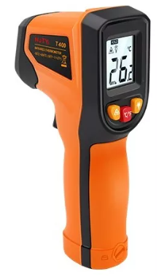

REFERENCIAS TECNICAS
Nombre del equipo |  |  | TERMOMETRO INFRARROJO
Fabricante |  |  | NJTY
Modelo |  |  | T400
Número de serie |  |  | No registra
Área de trabajo
REGISTRO HISTORICO
Fecha de adquisición |  |  |  | Fecha de instalación
Registro sanitario |  | NA |  | Vida Útil |  | 5 años
Garantía | SI | Forma adquisición |  | Compra X | Alquiler_ | Comodato__ | Otro_
ESPECIFICACIONES BIOMEDICAS
Clasificación de Riesgo |  |  | No Aplica
Tecnología |  |  | Electrónica Digital
Clasificación uso médico |  |  | No aplica
ESPECIFICACIONES TECNICAS
Dimensiones Físicas |  |  | 160 x 90 x 45 mm
Voltaje de alimentación |  |  | 3Vdc (2 pilas AAA)
Rango de medición |  |  | -50°C a 400°C
Humedad de operación |  |  | <=85%
Temperatura de operación |  |  | 5°C a 40.5°C
Frecuencia de mantenimiento |  |  | Anual

Historial de Mantenimiento
Fecha | Tipo de mantenimiento |  | Actividad Realizada | Responsable
 | PREVENTIVO | CORRECTIVO

